๔๓
องค์ประกอบที่ ๔ : เทศบาลแห่งการเรียนรู้และพัฒนา
องค์ประกอบย่อยที่ ๔.๕ : มีการพัฒนาองค์ความรู้และระบบการทำงานอย่างต่อเนื่องภายในองค์กร
ตัวชี้วัดที่ ๖๐ : มีการพัฒนาระบบ/เทคโนโลยีในการสื่อสารและแลกเปลี่ยนองค์ความรู้/
ข้อมูลข่าวสารภายในองค์กร

๖๐.๑ การใช้เครือข่ายออนไลน์ในการติดต่อสื่อสารข้อมูล

ความเป็นมา

เทศบาลเมืองพนัสนิคม เล็งเห็นว่าคอมพิวเตอร์ นับว่ามีบทบาทมากที่สุดต่อการทำงาน ซึ่งใช้ สืบค้นข้อมูล แลกเปลี่ยนความรู้กันในหลายด้าน ใช้ในการติดต่อสื่อสารได้รวดเร็วในการแจ้งข่าวสารข้อมูล
วัตถุประสงค์

๑. เพื่อใช้ในการให้ข่าวสารข้อมูล
๒. เพื่ออำนวยความสะดวกในการทำงานให้รวดเร็วมากขึ้น
วิธีดำเนินการ

กองการศึกษา เทศบาลเมองพนัสนิคม จัดให้มีอีเมล์ของหน่วยงาน E-mail kong_0508@hotmail.com โดยให้มีการแจ้งข้อมูล ข่าวสารผ่านทางเครือข่ายออนไลน์
หน่วยงานที่รับผิดชอบ

กองการศึกษา เทศบาลเมืองพนัสนิคม
ผลที่คาดว่าจะได้รับ
สามารถแจ้งข้อมูลข่าวสารให้กับหน่วยงานอื่นๆ ได้รวดเร็ว

๔๔

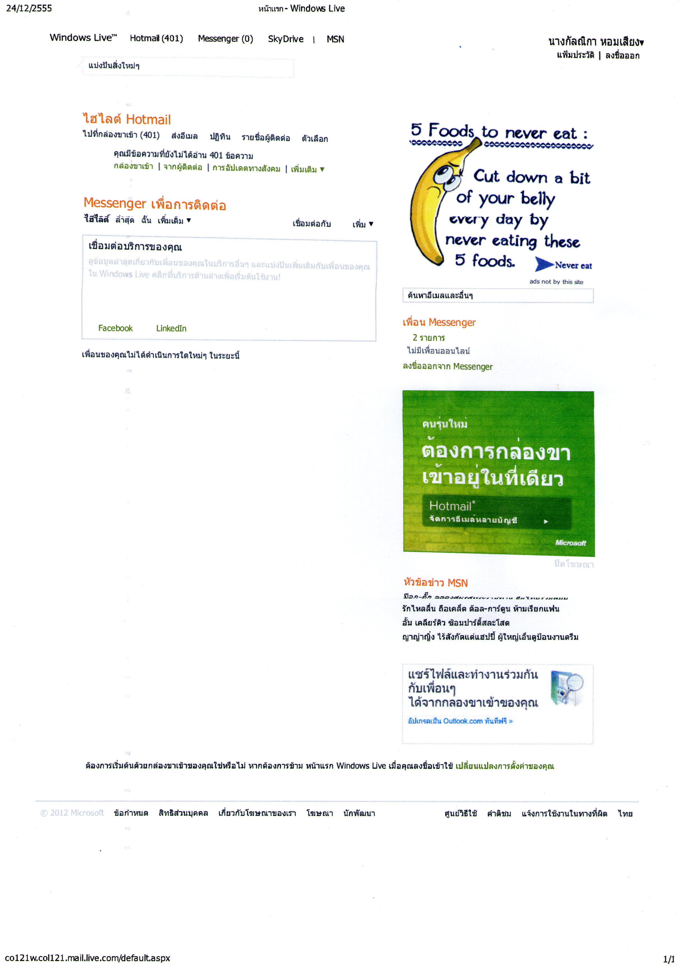

Email ของกองการศึกษาที่ใช้สำหรับรับ-ส่งข้อมูลต่างๆ

๔๕
๖๐.๒ การใช้เครือข่ายสังคมออนไลน์ เฟซบุค ในการแจ้งข้อมูลข่าวสารกับประชาชน

ความเป็นมา

เทศบาลเมืองพนัสนิคม เล็งเห็นความสำคัญและประโยชน์ของการสื่อสารแบบสังคมออนไลน์ว่าจะเป็นอีกหนึ่งช่องทางที่จะทำให้สามารถติดต่อและส่งข้อมูลข่าวสารของเทศบาลได้อย่างรวดเร็วและทั่วถึง เพราะเนื่องจากปัจจุบันสังคมออนไลน์เป็นสังคมที่ได้รับความสนใจและเป็นที่นิยมอย่างกว้างขวาง ทำให้กลายเป็นอีกหนึ่งช่องทางที่จะอำนวยความสะดวกให้กับประชาชนในการติดต่อหรือแจ้งข้อมูลข่าวสารต่างๆ
วัตถุประสงค์

๑. เพื่อเผยแพร่ข้อมูลข่าวสารต่างๆ ของเทศบาลได้อย่างรวดเร็วและกว้างขวางมากขึ้น
๒. เพื่อเป็นอีกหนึ่งช่องทางในการอำนวยความสะดวกให้กับประชาชนในการติดต่อกับเทศบาล
เป้าหมาย

เพื่อให้สามารถกระจ่ายข่าวสารต่างๆ หรือรับข้อมูลข่าวสารต่างๆ ได้อย่างทั่วถึง ทันสมัยและรวดเร็วทันกับเหตุการณ์
วิธีดำเนินการ

๑. จัดให้มีอีเมล์ และเฟสบุคของหน่วยงาน
E-mail : kongchang.panus@gmail.com
Facebook : kongchang.panus@gmail.com
๒. ให้มีการแจ้งข้อมูล ข่าวสาร กิจกรรมต่างๆ ผ่านทางเครือข่ายออนไลน์
หน่วยงานที่รับผิดชอบ

กองช่าง
ผลที่คาดว่าจะได้รับ
สามารถแจ้งข้อมูลข่าวสาร การประชาสัมพันธ์กิจกรรมต่างๆ ได้รวดเร็วและแพร่หลายมากขึ้น

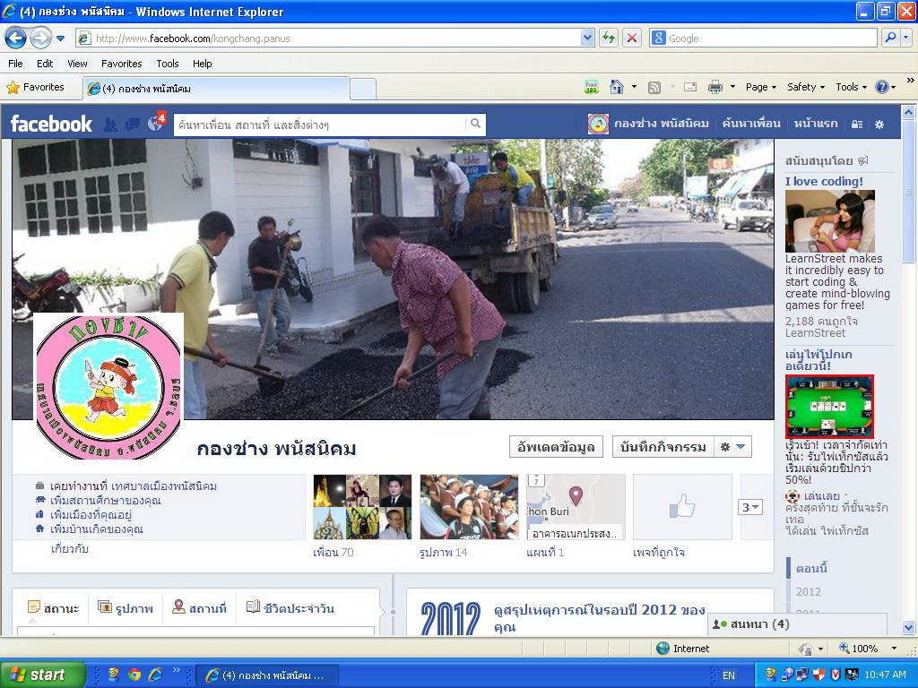
๔๖

Facebook ของกองช่าง

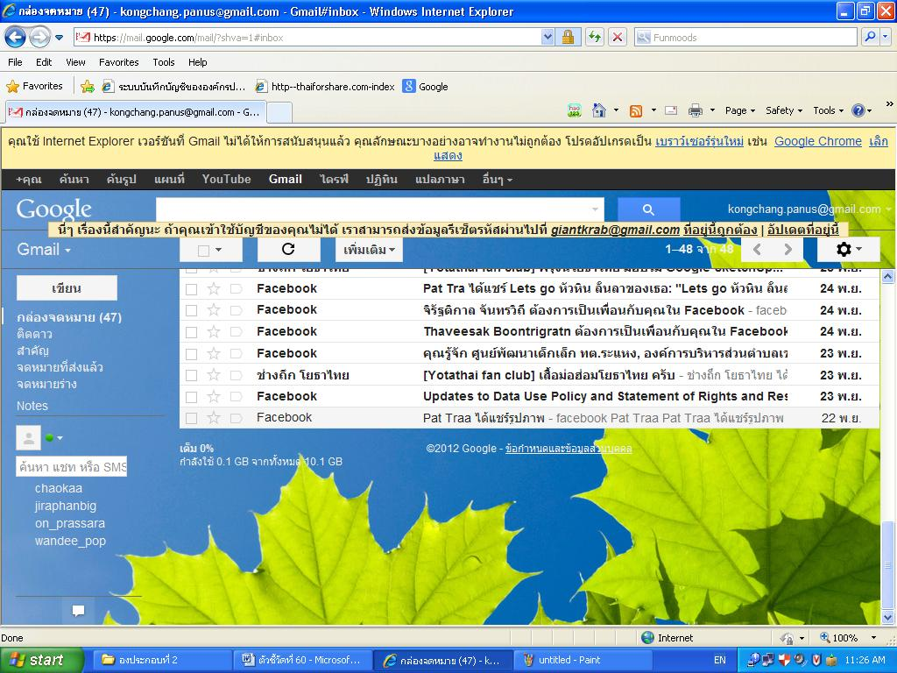

Gmail ของกองช่าง

๔๗
๖๐.๓ กิจกรรมการสื่อสารในองค์กร

หลักการและเหตุผล

การสื่อสารในองค์กรมีความสำคัญต่อการประสานงานและสร้างความเข้าใจต่อกัน ทั้งนี้เพื่อให้งานสำเร็จตามเป้าหมาย ได้รับรู้ข้อมูลข่าวสารสะดวก รวดเร็ว ในการสื่อสาร ไม่เพียงแต่การควบคุมการปฏิบัติงานให้ได้ดีขึ้น แต่ยังเป็นการให้ข้อมูลที่เป็นพื้นฐานในการตัดสินใจ การจูงใจ และกระตุ้นให้เกิดความร่วมมือ ร่วมใจกันทำงานในองค์กร และการแสดงออกซึ่งความรู้สึกต่างๆ มีความทันสมัยทันเหตุการณ์ สามารถใช้เทคโนโลยีต่างๆ ทำให้ประหยัด คุ้มค่า และช่วยลดปริมาณขยะ
วัตถุประสงค์

- สามารถใช้เทคโนโลยีสารสนเทศและการสื่อสาร
- เพื่อความสะดวกในองค์กรและทันสมัย
- เพื่อนำมาปรับปรุงให้เกิดประสิทธิภาพในการทำงานของทุกหน่วยงาน
เป้าหมาย

พนักงานในสำนักงานเทศบาลเมืองพนัสนิคม
วิธีดำเนินการ

- ติดตั้งระบบ Internet และระบบ Lan
- เว็บไซต์ www.nmt.or.th/chonburi/phanatmuni
- การแชร์โฟเดอร์ในระบบเครือข่าย Lan
- E-mail - phanatmuni@gmail.com
- แจ้งเวียนทุกหน่วยงานทราบ

ระยะเวลาดำเนินการดำเนินการ

ตั้งแต่เดือนตุลาคม ๒๕๕๓ – กันยายน ๒๕๕๔

๔๘

สถานที่ดำเนินการ

สำนักงานเทศบาลเมืองพนัสนิคม
หน่วยงานที่รับผิดชอบ

กองวิชาการและแผนงาน งานประชาสัมพันธ์

ผลที่คาดว่าจะได้รับ

- ใช้เทคโนโลยีสารสนเทศและการสื่อสาร
- มีความสะดวกในองค์กรและทันสมัย
- นำมาปรับปรุงให้เกิดประสิทธิภาพในการทำงานของทุกหน่วยงาน

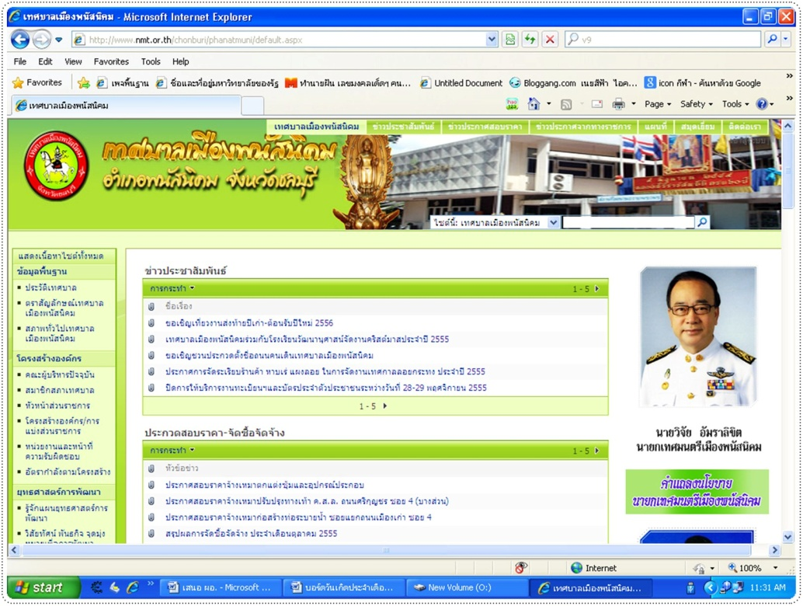
๔๙

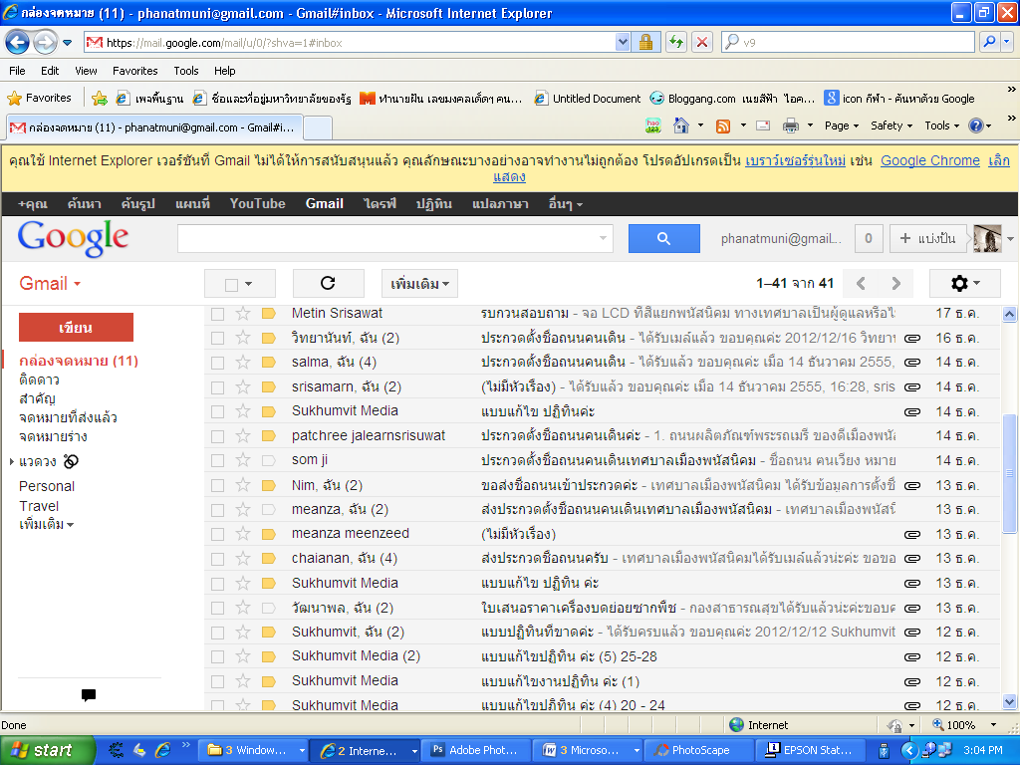

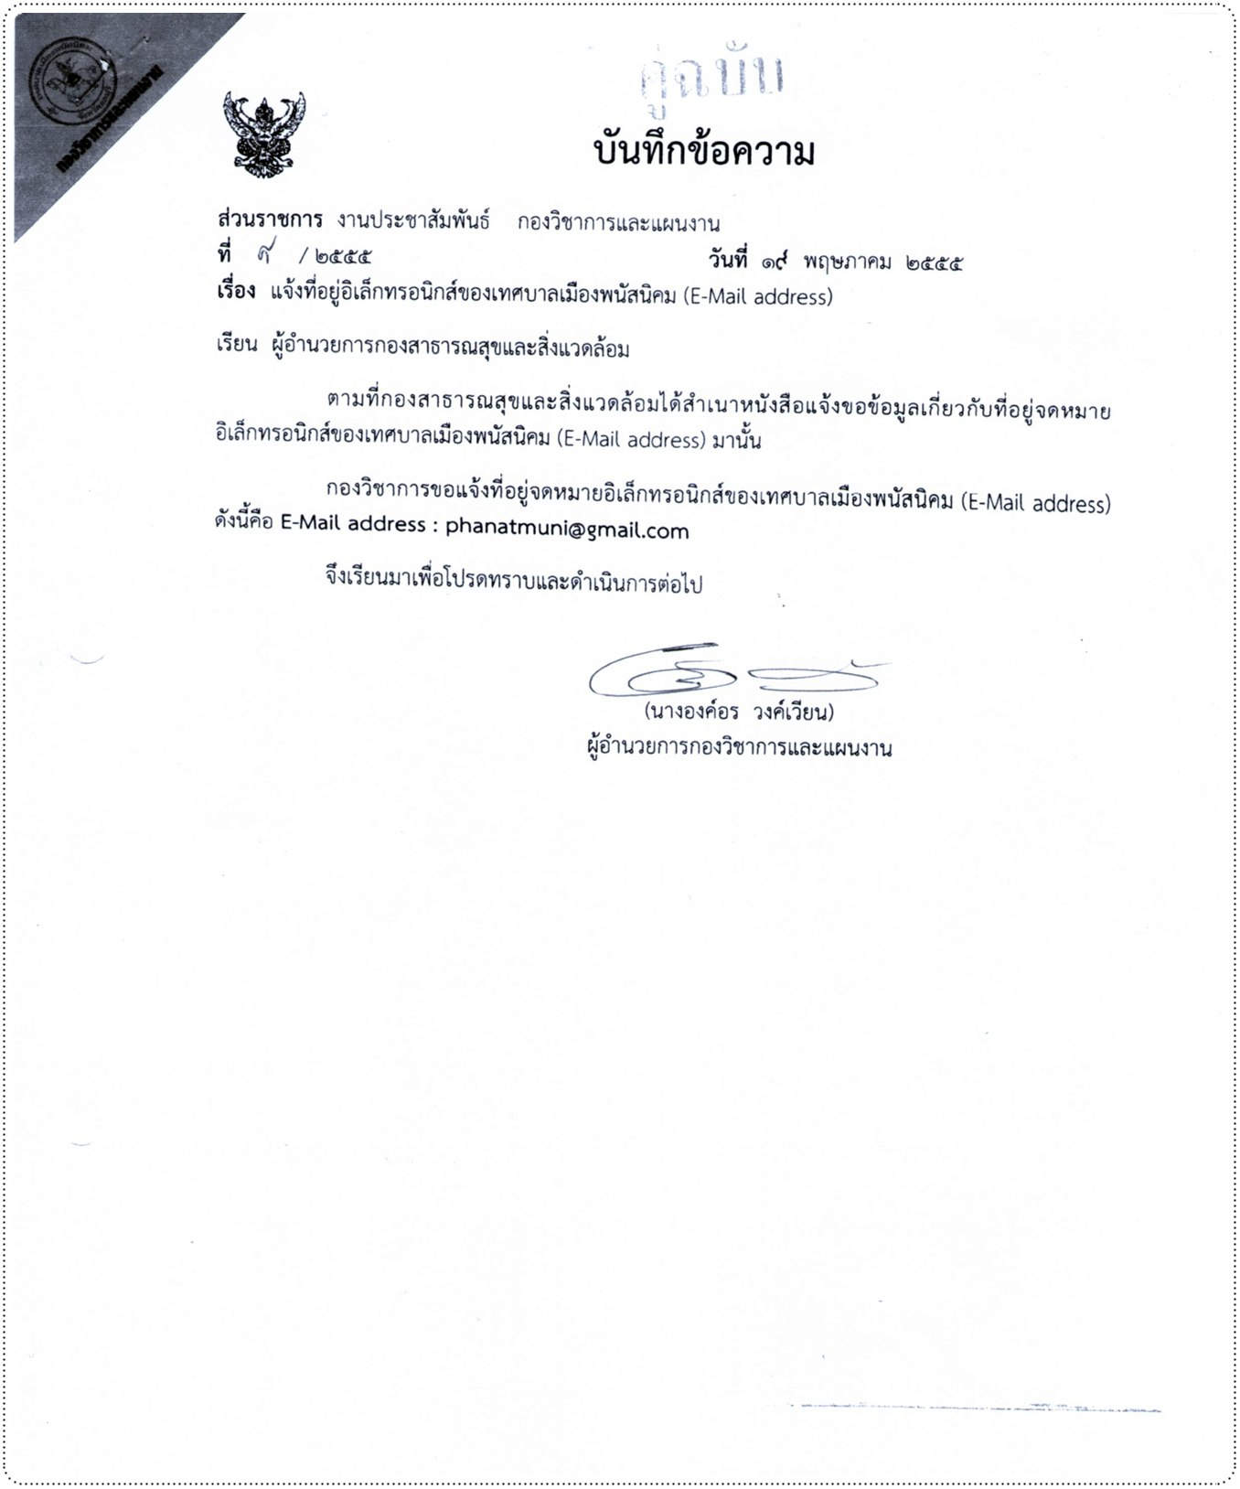
๕๐

